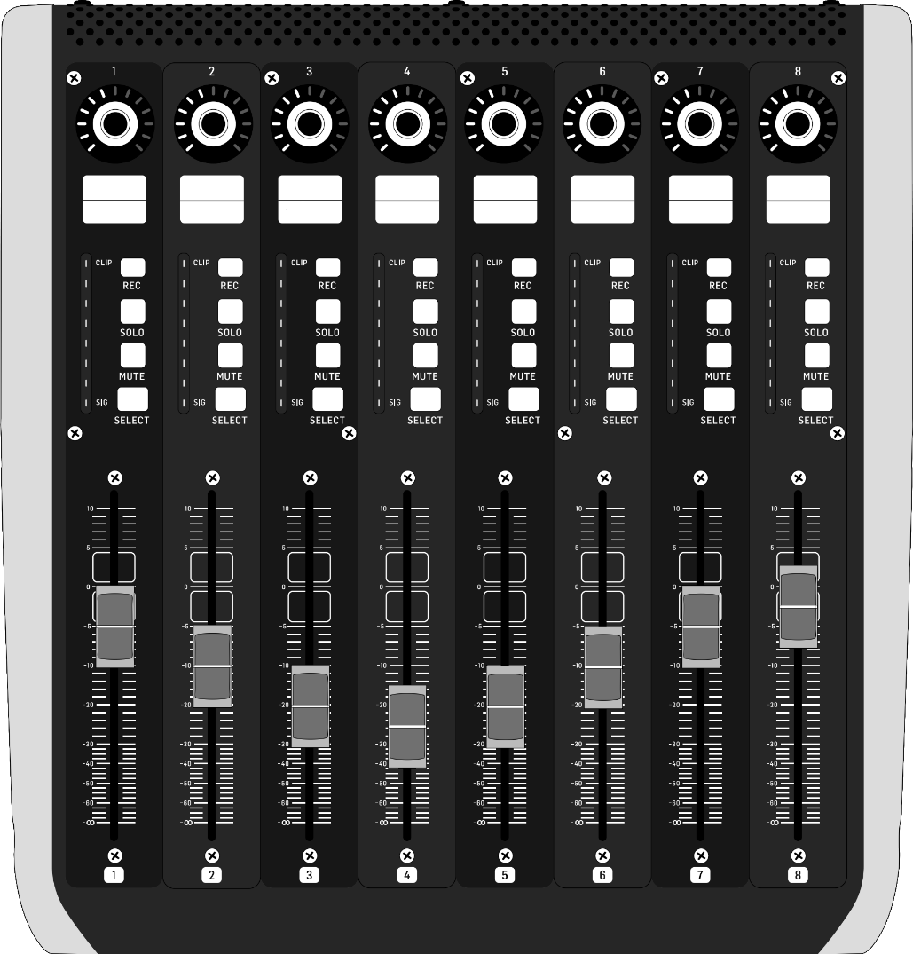

사용자 설명서

|  |
| --- |
| 문서 정보 |

문서 개요

이 문서는 MIDI 조종 장치를 사용하는 방법을 설명합니다.

독자

이 문서의 독자는 MIDI 조종 장치를 사용하여 오브제의 움직임을 구현하고자 하는 사용자입니다.

문의처

이 문서의 내용에 오류가 있거나 내용과 관련한 의문 사항이 있으면 아래의 연락처로 문의하십시오.

연락처: monster529@gentlemonster.com

문서 버전 및 이력

|  |  |  |
| --- | --- | --- |
| 버전 | 일자 | 이력사항 |
| 1.0 | 2021.04.12 | 1.0 최초작성 |
|  |  |  |

|  |
| --- |
| 표기 규칙 |

참고 표기

참고

독자가 참고해야 할 내용을 기술합니다.

주의 표기

주의

독자가 반드시 알아야 할 사항, 시스템 오류를 유발할 수 있는 사항, 수행하지 않았을 때 재산상의 피해를 줄 수 있는 사항을 기술합니다.

목차.

# 모션 시스템

이 장에서는 모션 시스템의 기능, 특징을 설명합니다.

## 모션 시스템이란 무엇인가?

오브제를 제작할 때 역할에 맞는 적합한 모터를 선택하게 됩니다.

모터는 종류별로 AC, BLDC, RC 가 있는데, 각 모터별 제어 방식이 상이하여 전체 움직임 구현을 위해 각각의 방식을 모두 적용 하여야 했고, 이 때문에 이기종 모터의 움직임을 연동하기 어려웠습니다.

모션시스템은 하나의 조종 인터페이스로 모터 종류에 상관없이 움직임을 구현 합니다.

또한, 실시간 동작 데이터를 녹화 및 재생 할 수 있고, 재생 중 새로운 축 움직임을 추가 할 수 있습니다.

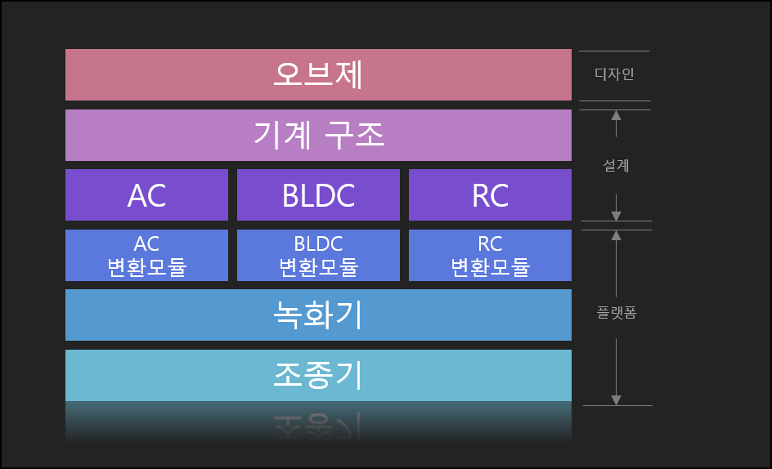

그림1.1 모션 시스템 개요